Инструкция

по флагам регистрации аварийных сигналов контроллера безопасности «PLUTO» производственной линии «ДОТ ЭКО» в программе «Pluto manager».

На линии ДОТ ЭКО в контроллере безопасности «PLUTO» реализована функция регистрации флагов сработавших сигналов безопасности. Иными словами, можно посмотреть какой из сигналов безопасности приводит к срабатыванию защиты и отключению станции.

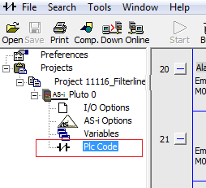В Pluto manager откройте проект загруженный в контроллер.

Разверните древо объектов с контроллером pluto.

Выберите Plc Code (код программы ПЛК).

Код ПЛК реализован на языке LD (Ladder diagram) – язык релейных схем. Элементы являются аналогом контактов и катушек обычных электрических схем.

В контроллере Pluto задействованы 2 основные схемы блокировок.

Схема ниже является основной блокировкой безопасности, ее работа заключается в формировании сигнала на отключение станции при отключении хотя бы одного блокировочного сигнала безопасности от датчиков и блокировочных контактов, результатом работы схемы является отключение станции и индикация синей лампы в кнопке «Reset Emergency Stop» на лицевой панели. В схему добавлен таймер задержки отключения для игнорирования схемой ложных исчезновений сигналов, длящихся менее 0.5 сек.

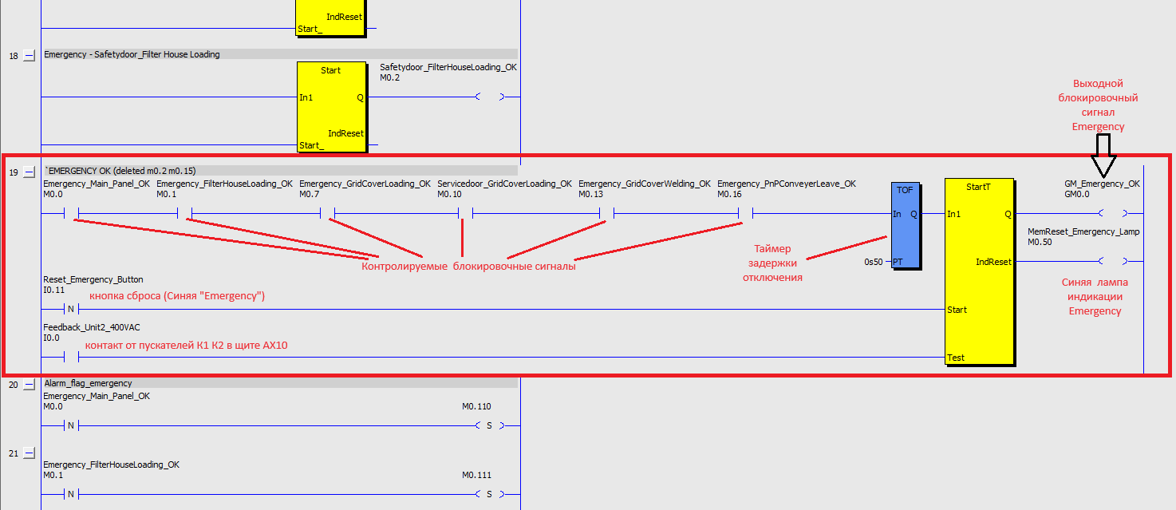

Для возможности регистрации сигналов, приводящих к срабатыванию защиты, в программе ниже, добавлены флаги отключения сигналов этой схемы в разделе «Alarm_flag_emergency», позволяющие увидеть какой из элементов цепи вызвал остановку станции. При исчезновении сигнала происходит его регистрация по заднему фронту (символ N в контакте) и запись этого события в соответствующую ячейку памяти (символ S в ячейке). Информация в памяти хранится до сброса, который осуществляется нажатием синей кнопки сброс «Reset Emergency Stop» на лицевой панели.

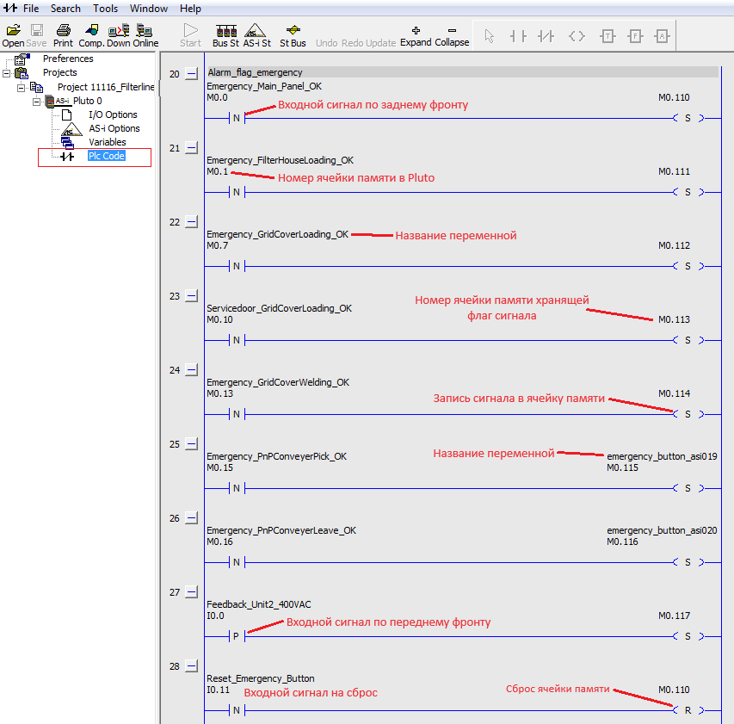

Схема ниже является второй основной блокировочной схемой и контролирует входы с датчиков открытия дверей, она работает аналогично первой схеме и так же, как и в первом случае, ниже нее располагаются флаги регистрации ее сигналов в разделе «Alarm_flag_emergency 2». Результатом работы схемы является блокировка работы станции и индикация желтой лампы в кнопке «Reset safety stop» на лицевой панели, этой же кнопкой осуществляется сброс регистрирующих флагов этой схемы.

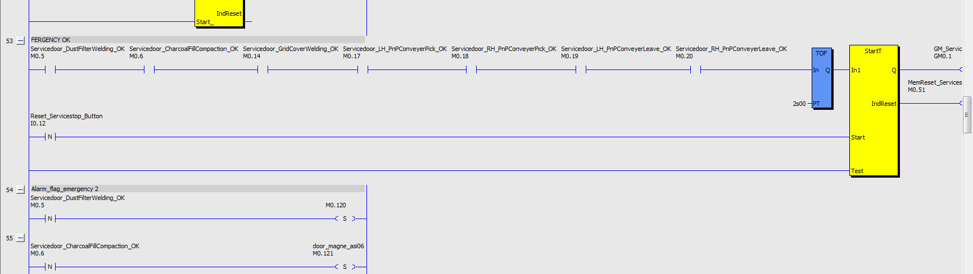

Пример:

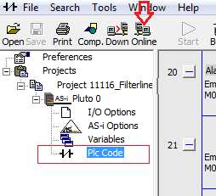Нажмите кнопку Online для подключения к контроллеру в режиме мониторинга, на схеме станут отражены сигналы в режиме реального времени.

Включенные контакты, как и сигналы отображены красными линиями на схеме.

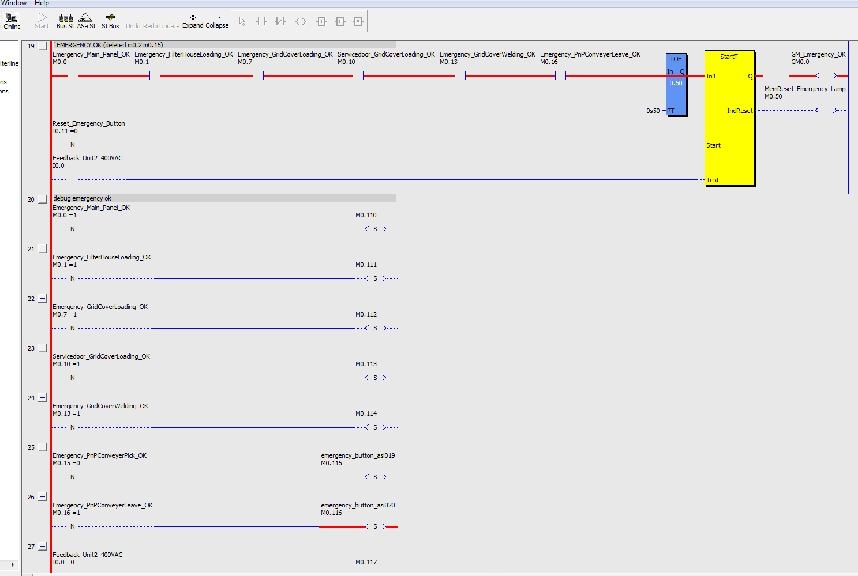

На схеме выше видно, что был записан сигнал в ячейку памяти М0.116, значит происходило отключение или исчезновение сигнала от М0.16, посмотрев в программе какой сигнал записывается в М0.16 (схема ниже), можно понять, что была нажата аварийная кнопка ASi020 или было исчезновение сигнала этой кнопки.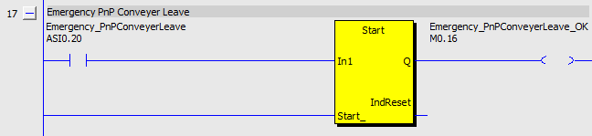

Описание переменных находится во вкладке «Variables»

